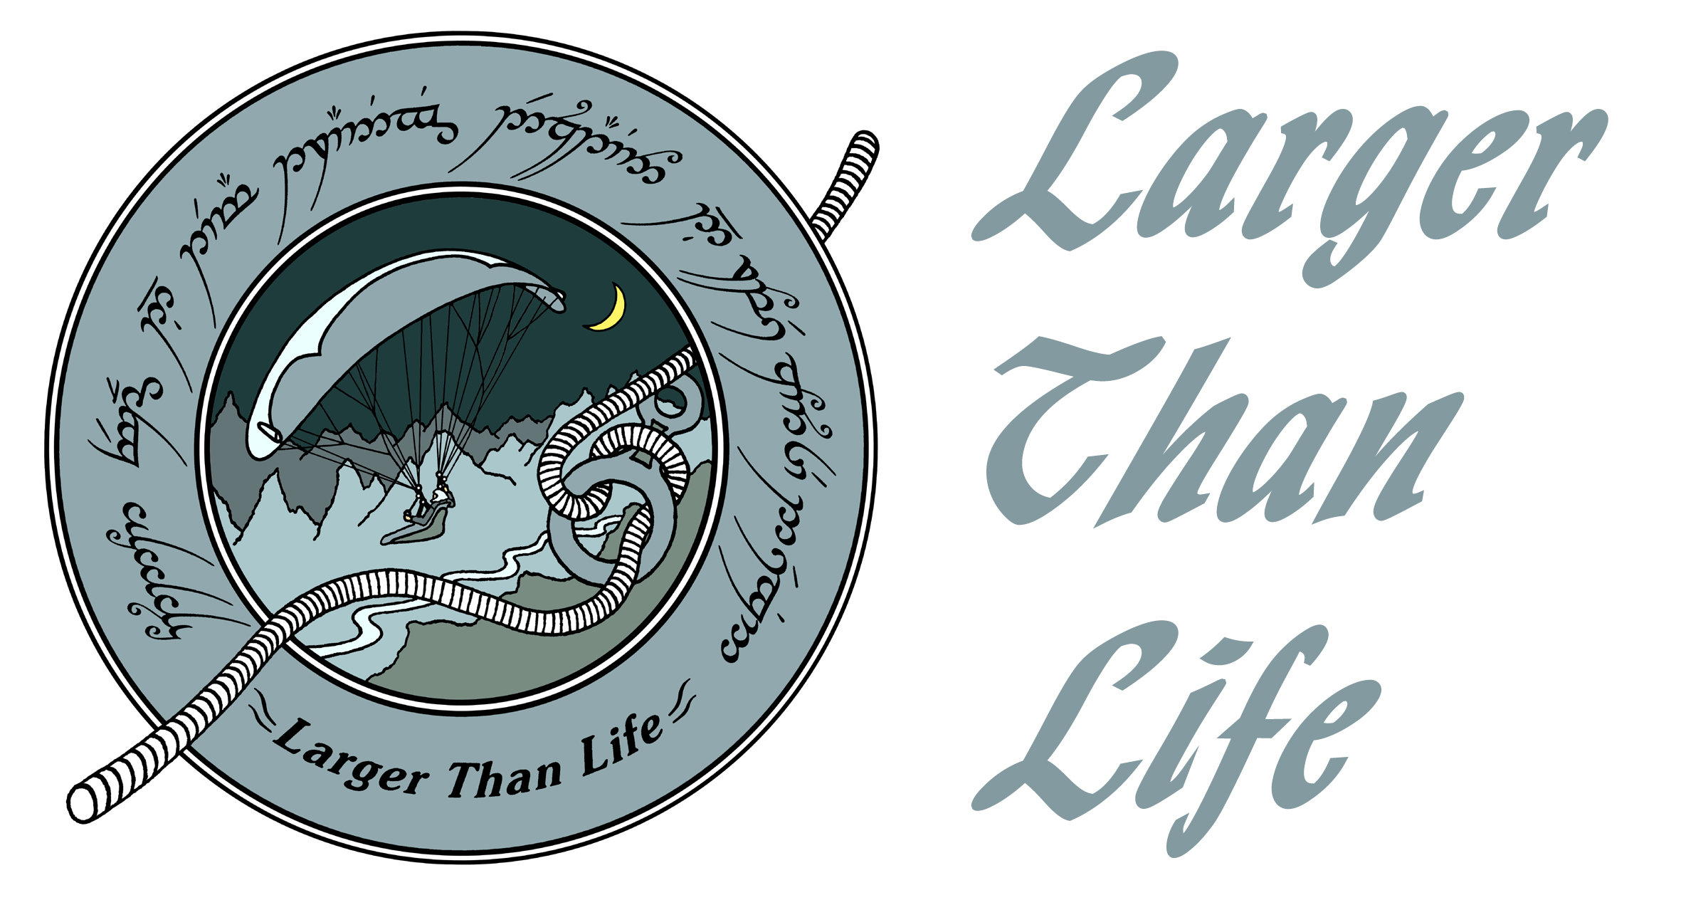

indoor & outdoor events & trainings www.largerthanlife.nl op alle met ons te sluiten overeenkomsten zijn onze leveringsvoorwaarden van toepassing
D. v. Poldersveldtweg 37 tel1: 06 – 25058247 Rabobank 13.58.07.794 INGANGSDATUM:
6523 CV Nijmegen tel2: 024 – 3609850 BTW 1665.28.742.B.01 1 januari 2014
info@largerthanlife.nl K.v.K. nr. 09104944

Activiteiten voor Scoutinggroepen op St. Walrick

Onze outdoor-activiteiten voor scouts:

- Boogschieten: een echte workshop van 1,5 uur met aansluitend een spannende wedstrijd. In deze workshop leer je op techniek schieten. Met bonusbordjes en appels!
- Teamwerk: spannende, grensverleggende samenwerkingsopdrachten voor alle leeftijden. De activiteiten in deze workshop zijn in overleg en sluiten aan bij je scoutinggroep.
- Creatief met Bamboe: bouw een mega-kip (het kan!!), een kasteel, een helikopter, een piratenschip of noem het maar op, van bamboestokken en postelastiekjes!
- Kratstapelen: wie bouwt de hoogste krattenstapel en blijft er ook nog bovenop staan..?
Kratstapelen kost € 12,50 p.p. en duurt een uur per 10 deelnemers.
- Acrobatiek: een workshop circusacrobatiek van 1,5 uur, voor sportieve scouts!
De acrobatiekworkshop kost € 10,- p.p.
Andere activiteiten op onze site zijn uiteraard ook mogelijk tegen gereduceerd scoutingtarief.
Alle activiteiten zijn geschikt voor kinderen vanaf 7 jaar, en vinden plaats onder leiding van een instructeur van Larger Than Life. De prijzen voor de bovenstaande aktiviteiten zijn afhankelijk van groepsgrootte en het aantal geboekte activiteiten. We hanteren een minimumprijs van € 60,-
Hieronder staan richtprijzen afhankelijk van de groepsgrootte. Indien het budget ècht beperkt is, is overleg mogelijk over de prijs resp. de invulling en de tijdsduur van de gewenste aktiviteit(en).

aantal deelnemers: | 1 activiteit: | 2 of meer activiteiten:
8 t/m 20 deelnemers | € 7,50 p.p. | € 5,00 pp per activiteit
vanaf 21 deelnemers | € 6,00 p.p. | € 4,00 pp per activiteit
vanaf 36 deelnemers | € 4,50 p.p. | € 3,00 pp per activiteit

Voor reserveringen bel Steve: 06-25058247 of stuur een mail naar info@largerthanlife.nl.
Kijk op www.largerthanlife.nl voor informatie over onze overige activiteiten.

Geef in uw mailtje of voicemailbericht aan:
- om hoeveel deelnemers het gaat, leeftijdsgroep en m/v;
- de gewenste activiteit(en);
- de datum en de tijden van de activiteit(en);
- uw telefoonnummer(s);
- de naam van het kampeerterrein op St. Walrick!
Wij nemen dan contact met u op.

